2022年贵州省六盘水市中考化学试卷
一、化学选择题：本题包括6个小题，每小题2分，共12分。每题只有一个选项符合题意。
1. 化学是推动人类社会可持续发展的重要力量，我们应树立建设美丽中国、为全球生态安全做贡献的理念。下列行为不符合这一理念的是
A 生活垃圾分类处理，节约资源能源
B. 大量使用农药化肥，提高粮食产量
C. 使用公共交通出行，减少尾气污染
D. 利用化学合成药物，保障人体健康
2. 新精神活性物质，是不法分子为逃避打击而对列管毒品进行化学结构修饰所得到的毒品类似物，具有与管制毒品相似或更强的兴奋、致幻、麻醉等效果。下列关于新精神活性物质的说法正确的是
A. 新精神活性物质又被称为“策划药”“实验室毒品”
B. 从流行时间上看，新精神活性物质属于第三代毒品
C. 新精神活性物质具有很强的迷惑性，不法分子通常把它们伪装成“跳跳糖”“奶茶”“曲奇饼干”“巧克力”
D. 以上选项都是
3. 经“敲打”合成的三角烯（C₂₂H₁₄），其分子具有良好的对称性，在量子计算、量子信息处理等领域具有巨大的应用潜力。下列叙述正确的是
A. 三角烯由36个原子构成
B. 三角烯的相对分子质量是278g
C. 三角烯属于有机物
D. 三角烯中碳、氢元素的质量之比为22：14
4. 下列实验设计正确的是
A. 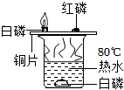探究燃烧条件
B. 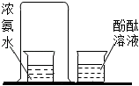验证分子在不断地运动
C. 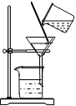硬水软化
D. 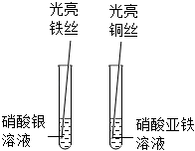比较铁、铜、银的金属活动性
5. 下列实验方案能达到实验目的的是
选项 | 实验目的 | 实验方案
A | 除去NaCl固体中的CaCl₂ | 依次加入足量水、碳酸钠溶液、稀盐酸，蒸发结晶
B | 除去Fe粉中混有的Cu粉 | 加足量稀硫酸，过滤，洗涤，干燥
C | 鉴别NH₄NO₃和CO（NH₂）₂固体 | 分别取少量固体加入熟石灰研磨，闻气味
D | 鉴别Na₂CO₃和NaHCO₃固体 | 滴加稀盐酸，观察有无气泡产生

A. A B. B C. C D. D
6. 取碳酸钙样品在一定温度下加热分解，10分钟时取10g固体于A烧杯中，20分钟时再取10g固体于B烧杯中，分别加入100g水充分搅拌，分别逐滴滴加相同浓度的稀盐酸，质量变化关系如图所示。下列说法正确的是
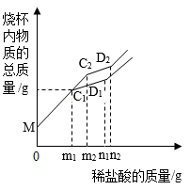
A. MC₁段烧杯内物质总质量增加，因为滴加稀盐酸，没有发生化学反应
B. 当消耗稀盐酸的质量为n₂g时，A烧杯中比B烧杯中产生的气体多
C. C₁C₂段反应的化学方程式为：CaO+2HCl═CaCl₂+H₂O
D. 曲线MC₁D₁代表B烧杯中加入稀盐酸的质量与烧杯内物质总质量关系
二、化学非选择题：本题共7个小题，共48分。
7. 化学不仅与生活息息相关，还在科技、材料等领域发挥着重要作用。
（1）贝贝的早餐是牛奶和面包加黄瓜，面包为贝贝提供的主要营养素是 _______；贝贝打扫卫生时，用洗涤剂除去抹布上的油污，利用了洗涤剂的 _______作用；贝贝为水培植物添加了含有硝酸钾的营养液，是为了给植物提供 _______营养元素。
（2）北京冬奥国家速滑馆“冰丝带”采用当前最先进的CO₂跨临界直冷制冰技术。制冰过程中气态CO₂被压缩为超临界CO₂流体。气态CO₂被压缩的过程属于 _______（填“化学变化”或“物理变化”）。
（3）北京冬奥会吉祥物“冰墩墩”的制作用到聚氯乙烯（简称PVC），PVC属于 _______（填“复合材料”、“有机高分子材料”或“金属材料”），该材料可反复加工多次使用，说明其具有 _______（填“热塑性”或“热固性”）。

8. 在宏观、微观和符号之间建立联系是学习化学的重要思维方式。
（1）元素周期表是学习化学的重要工具，根据如图信息回答问题。
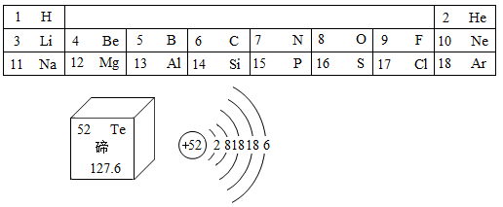
①碲属于 _______（填“金属”或“非金属”）元素，其相对原子质量为 _______。
②碲元素化学性质与图中 _______元素化学性质相似。碲元素与13号元素形成的化 合物化学式为 _______。
（2）氢气与乙烯在催化剂金属镍表面反应生成乙烷，微观过程如图所示。
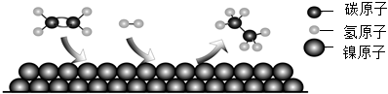
①金属镍在化学反应前后 _______不变。
②反应的化学方程式为 _______，从该化学方程式中你能获得的信息有 _______。
9. 自然界中碳循环如图所示，箭头表示碳的输送途径。
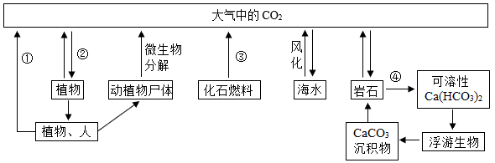
（1）途径①消耗空气中的 _______。
（2）途径②消耗CO₂的量白天比夜晚 _______（填“多”或“少”）。
（3）途径③中某气体燃烧的化学方程式为 _______。
（4）途径④可使空气中CO₂含量 _______（填“增加”或“减少”）。
（5）“碳中和”指采取各种措施使CO₂排放和消耗基本保持平衡。若要增大途径②碳的消耗量，作为中学生的你能做的是 _______。
10. 化学课上，某小组同学利用老师提供的实验器材，设计了一套简易“供氧器”。
【反应原理】根据设计的“反应器”，制取氧气的反应原理 _______（用化学方 程式表示）。
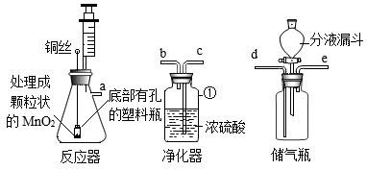
（1）图中标号①仪器的名称 _______。
（2）为制取干燥的氧气，装置接口连接的正确顺序为 _______（填选项）。
A．a→b→c→d
B．a→b→c→e
C．a→c→b→d
D．a→c→b→e
（3）制取氧气的过程中，检验“储气瓶”氧气已存满的方法是 _______。
（4）反应发生后，使反应停止的操作是 _______。
（5）当反应停止，取出“储气瓶”中氧气的操作为 _______。
【拓展】图装置还可制取 _______气体，反应的化学方程式为 _______。
11. 金属材料的使用，推动了人类文明的快速发展。
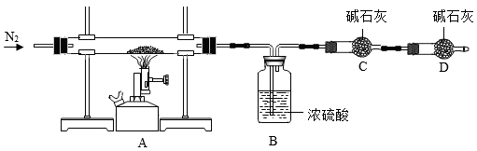
（1）铝是现代文明不可缺少的物质基础。
①铜、铁、铝在自然界中均主要以化合物的形式存在，但人类大量冶炼和使用金属铝的时间较晚，主要原因是___（填字母）。
A．地壳中铝元素含量较低
B．铝较活泼，难以寻找到合适的物质将其从矿物中还原出来，冶炼技术要求高
②将未经砂纸打磨和打磨过的铝片同时放入盛有稀硫酸的同一烧杯中，发现一段时间内未经打磨的铝片表面没有明显现象，原因是_____；经打磨过的铝片表面有气泡产生，反应的化学方程式为_______。
（2）中国高铁技术令世界瞩目。如果你是未来的一名高铁设计师，请根据下表给出的信息，选择制造高铁轨道的金属材料。你选择 _______，理由是 _______。
金属硬度（以金刚石的硬度10作为标准） | 铬 铁 银 铜 金 铝 铅
金属硬度（以金刚石的硬度10作为标准） | （大）9 4～5 2.5～4 2.5～3 2.5～3 2～2.9 1.5（小）
地壳中金属元素含量 | 铝 铁 钾 镁 铬 铜
地壳中金属元素含量 | （高）7.73% 4.75% 2.47% 2.00% 1×10^{﹣2}% 5×10^{﹣3}%（低）
金属材料市场价格（万元/吨） | 银 铜 铬 铝 锌 铅 生铁
金属材料市场价格（万元/吨） | （高）496 6.87 6.6 2.276 2.267 1.43 0.485 （低）

（3）某学习小组对实验室制得一种蓝色固体物质产生了浓厚的兴趣，老师告诉同学们该物质的化学式可表示为Cu₂(OH)_{x}(CO₃)_{y}，其受热分解生成CuO、H₂O和CO₂。他们设计如图装置进行实验，通过测定H₂O和CO₂的质量，确定Cu₂(OH)_{x}(CO₃)_{y}中x、y的比值。（已知：碱石灰能吸收H₂O和CO₂，不能吸收N₂；B、C、D中药品均足量）
①实验开始前，应先检查 _______。
②装置中B和C的位置 _______（填“能”或“不能”）调换。
③Cu₂(OH)_{x}(CO₃)_{y}分解完全后需再通入一定量的N₂，目的是 _______。
④B、C反应前后质量增加分别为m g和n g，则x：y＝_______（用含m、n的代数式表示）。
12. 为使无明显现象的化学反应“可视化”，某兴趣小组的同学开展了下列实验。
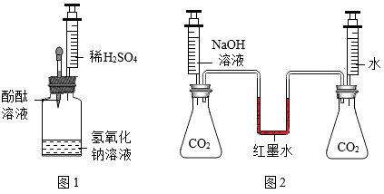
I．按图1进行实验，使氢氧化钠与硫酸反应“可视化”。
（1）滴入几滴酚酞溶液，溶液变红，说明氢氧化钠溶液pH _______7（填“＞”、“＝”或“＜”）。
（2）将稀硫酸缓慢注入瓶中并振荡，观察到红色褪去，说明氢氧化钠与硫酸发生了反应，此时瓶中溶质（酚酞除外）一 定有 _______
Ⅱ．按图2进行实验，使氢氧化钠与二氧化碳反应“可视化”。
（3）将注射器中相同体积的NaOH溶液和水同时注入锥形瓶中，观察到 _______现象，说明氢氧化钠与二氧化碳发生了反应，反应的化学方程式为 _______。
Ⅲ．进行下列实验，使氢氧化钠与盐酸反应“可视化”。
查阅文献得知：①NaOH溶解于乙醇的速率较慢，20℃时其在乙醇中的溶解度为14g/100mL；②乙醇密度为0.8g/mL；③氯化钠难溶于乙醇。
（4）20℃时，用小烧杯称取2.0gNaOH固体，加入50.0mL乙醇，用玻璃棒不断搅拌约20分钟，静置，烧杯底部有少量固体，此时上层清液为 _______（填“饱和”或“不饱和”）溶 液。20℃时，NaOH的乙醇饱和溶液中溶质质量分数为 _______（保留到0.1%）。
（5）取按下表比例配制的乙醇—蒸馏水混合溶剂各20.0mL于三只烧杯中，分别加入NaOH 固体搅拌，至有固体未溶解时，停止加入NaOH。
烧杯编号 | 乙醇体积：蒸馏水体积 | 溶解NaOH的质量/g
① | 4：1 | 1.1
② | 3：1 | 1.4
③ | 1：1 | 3.1
分析上表数据，可得出的结论是 _______。
在上述三只烧杯中均加入10.0mL相同浓度HCl的乙醇溶液。搅拌并静置后，发现三只烧 杯中均有固体，说明氢氧化钠与盐酸发生了反应，且烧杯③中固体最少，主要原因是 _______。
【总结反思】对于没有明显现象的化学反应，为了证明反应的发生，可以借助指示剂、_______、测量温度变化、借助传感器等，提供间接的实验证据。
13. 我国核工业技术世界领先，现已出口到西方发达国家。极硬陶瓷材料碳化硼（B₄C）可用作核反应堆的中子吸收剂，还可用于制造坦克装甲、防弹背心等。在电弧炉中用C与B₂O₃反应制得B₄C，反应的化学方程式为2B₂O₃+7C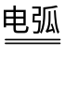B₄C+6CO↑。按此反应，当消耗70千克B₂O₃时，可制得B₄C多少千克？

